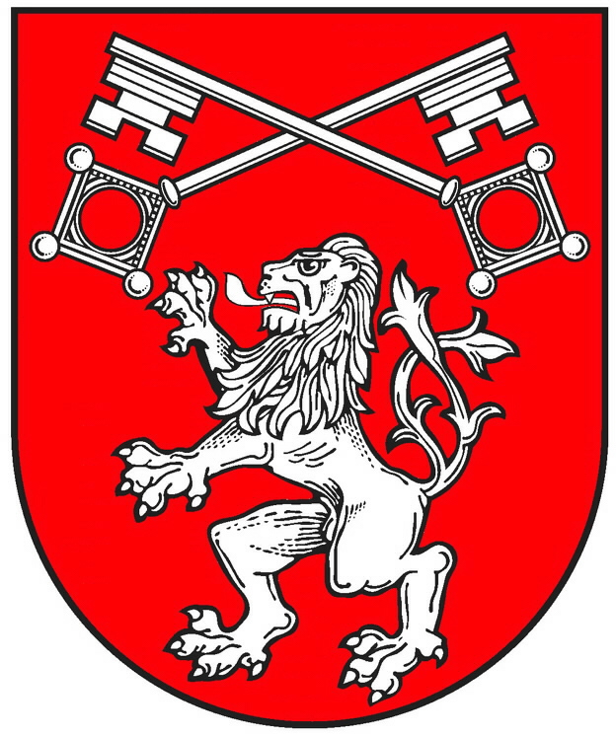
Městský úřad Prachatice

Velké náměstí 3, 383 01 Prachatice
__________________________________________________________________________________

Č.j.: MUPt/22555/2018
O Z N Á M E N Í

Volby do zastupitelstev obcí konané ve dnech 5. a 6. října 2018

V souladu s ustanovením § 21odst. 4 zákona č. 491/2001 Sb., o volbách do zastupitelstev obcí a o změně některých zákonů, ve znění pozdějších předpisů, zveřejňuje Městský úřad Prachatice

potřebný počet podpisů na peticích podporující kandidaturu
nezávislých kandidátů nebo sdružení nezávislých kandidátů,
kandidujících do zastupitelstev obcí v roce 2018.

 |  | název obce |  |  | Nezávislý  kandidát | sdružení nezávislých kandidátů
 | 1 | Bohunice |  |  | 3 | 4
 | 2 | Budkov |  |  | 5 | 7
 | 3 | Bušanovice |  |  | 13 | 18
 | 4 | Drslavice |  |  | 5 | 7
 | 5 | Dub |  |  | 20 | 28
 | 6 | Dvory |  |  | 5 | 7
 | 7 | Hracholusky |  |  | 24 | 33
 | 8 | Husinec |  |  | 58 | 101
 | 9 | Chlumany |  |  | 18 | 25
 | 10 | Chroboly |  |  | 25 | 38
 | 11 | Kratušín |  |  | 3 | 4
 | 12 | Ktiš |  |  | 25 | 36
 | 13 | Lažiště |  |  | 16 | 22
 | 14 | Lhenice |  |  | 80 | 139
 | 15 | Lipovice |  |  | 11 | 15
 | 16 | Mičovice |  |  | 18 | 25
 | 17 | Nebahovy |  |  | 25 | 41
 | 18 | Pěčnov |  |  | 8 | 11
 | 19 | Prachatice |  |  | 600 | 765
 | 20 | Radhostice |  |  | 8 | 11
 | 21 | Strunkovice nad Bl. |  |  | 50 | 88
 | 22 | Těšovice |  |  | 16 | 22
 | 23 | Tvrzice |  |  | 7 | 9
 | 24 | Újezdec |  |  | 5 | 7
 | 25 | Vitějovice |  |  | 25 | 36
 | 26 | Vlachovo Březí |  |  | 69 | 120
 | 27 | Záblatí |  |  | 18 | 25
 | 28 | Zábrdí |  |  | 4 | 5
 | 29 | Žernovice |  |  | 16 | 22

Prachatice dne 11. 7. 2018 Bc. Zdeněk Filip, v.r.
vedoucí odboru vnitřních věcí

